Тема занятия: «Диод» (дистант).
Дата проведения: 06.05.2021г.
Возраст обучающихся: 8-10 лет.
Направление: «Робоквантум».
Учебная группа: 3 РОБО.
Автор-составитель: Максутов А.А., педагог дополнительного образования МБОУДО «Детский технопарк «Кванториум» - Дом пионеров» г.Альметьевск.

Цель: Что такое диод? И как он работает?

Диод (Diode -eng.) – электронный прибор, имеющий 2 электрода, основным функциональным свойством которого является низкое сопротивление при передаче тока в одну сторону и высокое при передаче в обратную.
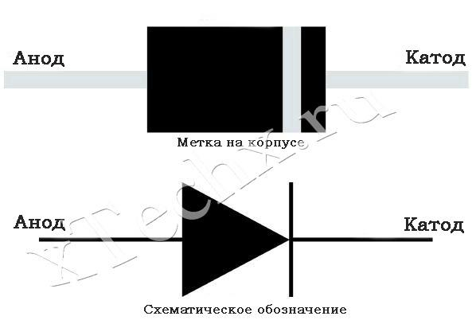
То есть при передаче тока в одну сторону он проходит без проблем, а при передаче в другую, сопротивление многократно увеличивается, не давая току пройти без сильных потерь в мощности. При этом диод довольно сильно нагревается.
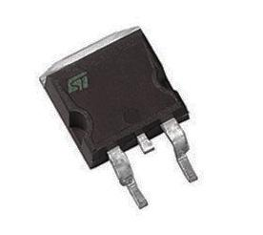
Диоды бывают электровакуумные, газоразрядные и самые распространённые – полупроводниковые. Свойства диодов, чаще всего в связках между собой, используются для преобразования переменного тока электросети в постоянный ток, для нужд полупроводниковых и других приборов.

Конструкция диодов.
Конструктивно, полупроводниковый диод состоит из небольшой пластинки полупроводниковых материалов (кремния или германия), одна сторона (часть пластинки) которой обладает электропроводимостью p-типа, то есть принимающей электроны (содержащей искусственно созданный недостаток электронов («дырочная»)), другая обладает электропроводимостью n-типа, то есть отдающей электроны (содержащей избыток электронов («электронной»).
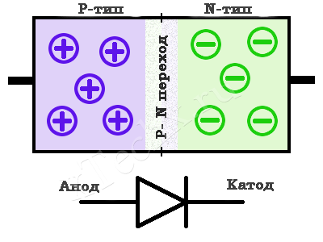
Слой между ними называется p-n переходом. Здесь буквы p и n — первые в латинских словах negative — «отрицательный», и positive — «положительный». Сторона p-типа, у полупроводникового прибора является анодом (положительным электродом), а область n-типа — катодом (отрицательным электродом) диода.

Электровакуумные (ламповые) диоды, представляют собой лампу с двумя электродами внутри, один из которых имеет нить накаливания, таким образом подогревая себя и создавая вокруг себя магнитное поле.
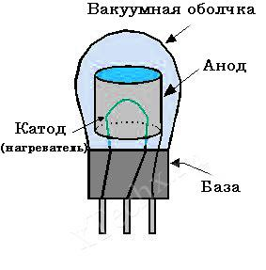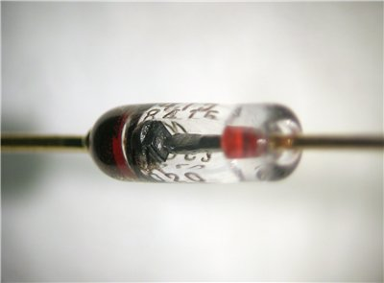

При разогреве, электроны отделяются от одного электрода (катода) и начинают движение к другому электроду (аноду), благодаря электрическому магнитному полю. Если направить ток в обратную сторону (изменить полярность), то электроны практически не будут двигаться к катоду из-за отсутствия нити накаливания в аноде. Такие диоды, чаще всего применяются в выпрямителях и стабилизаторах, где присутствует высоковольтная составляющая.
Диоды на основе германия, более чувствительны на открытие при малых токах, поэтому их чаще используют в высокоточной низковольтной технике, чем кремниевые.

Типы диодов:
- · Смесительный диод — создан для приумножения двух высокочастотных сигналов.
- · pin диод — содержит область проводимости между легированными областями. Используется в силовой электронике или как фотодетектор.
- · Лавинный диод — применяется для защиты цепей от перенапряжения. Основан на лавинном пробое обратного участка вольт-амперной характеристики.
- · Лавинно-пролётный диод — применяется для генерации колебаний в СВЧ-технике. Основан на лавинном умножении носителей заряда.
- · Магнитодиод. Диод, характеристики сопротивления которого зависят от значения индукции магнитного поля и расположения его вектора относительно плоскости p-n-перехода.
- · Диоды Ганна. Используются для преобразования и генерации частоты в СВЧ диапазоне.
- · Диод Шоттки. Имеет малое падение напряжения при прямом включении.
- · Полупроводниковые лазеры.
Применяются в лазеростроении, по принципу работы схожи с диодами, но излучают в когерентном диапазоне.
- · Фотодиоды. Запертый фотодиод открывается под действием светового излучения. Применяются в датчиках света, движения и т.д.
- · Солнечный элемент (вариация солнечных батарей). При попадании света, происходит движение электронов от катода к аноду, что генерирует электрический ток.
- · Стабилитроны — используют обратную ветвь характеристики диода с обратимым пробоем для стабилизации напряжения.
- · Туннельные диоды, использующие квантовомеханические эффекты. Применяются как усилители, преобразователи, генераторы и пр.
- · Светодиоды (диоды Генри Раунда, LED). При переходе электронов, у таких диодов происходит излучение в видимом диапазоне света.

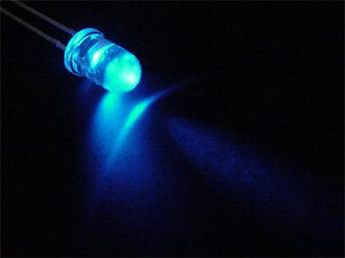

Для данных диодов используют прозрачные корпуса для возможности рассеивания света. Также производят диоды, которые могут давать излучение в ультрафиолетовом, инфракрасном и других требуемых диапазонах (в основном, литографической и космической сфере).
- · Варикапы (диод Джона Джеумма) Благодаря тому, что закрытый p—n-переход обладает немалой ёмкостью, ёмкость зависит от приложенного обратного напряжения. Применяются в качестве конденсаторов с переменной ёмкостью.

